

**TRƯỜNG ĐẠI HỌC**

**KHOA CÔNG NGHỆ THÔNG TIN**

**BÁO CÁO BÀI TẬP LỚN**

**CÔNG NGHỆ PHẦN MỀM**

**ĐỀ TÀI:**

**QUẢN LÝ BÁN HÀNG CỦA SIÊU THỊ**

|  |  |
| --- | --- |
| Giảng viên hướng dẫn: |  |
| Sinh viên thực hiện: |  |
| Thành viên nhóm: |  |
| Lớp: |  |

Hà Nội, năm 2024

**BÁO CÁO ĐẶC TẢ YÊU CẦU BỘ PHẬN QUẢN LÝ HÀNG**

|  |  |
| --- | --- |
| **Tên tài liệu:** QUẢN LÝ BÁN HÀNG SIÊU THỊ | **Mã tài liệu:**  QLBHST |
| **Tên module:** Đặc tả yêu cầu bộ phận quản lý hàng | **Mã module:** DTYC3 |
| **Tên người làm:** | **Mã người làm:** N4 |
| **Thời hạn:** Ngày bắt đầu: 10/04/2024       Ngày kết thúc: 01/05/2024 | |
| Ngày nộp lần 1: 22/04/2024 | |
| Phiên bản/ File: DTYC3-240422.docx | |

**NGƯỜI LÀM KÝ XÁC NHẬN**

**MỤC LỤC**

I. GIỚI THIỆU 3

1. Mục đích 3

2. Phạm vi 3

3. Ngữ cảnh Hệ thống 3

4. Chức năng Hệ thống 3

5. Đặc tả Người dùng 4

6. Ràng buộc chung, Giả định và Phụ thuộc 4

II. BIỂU ĐỒ USE CASE 5

1. Use Case: tổng quát 5

2. Use case: Đăng nhập 6

3. Use Case: Thêm nhà cung cấp 7

4. Use Case: Sửa nhà cung cấp 7

5. Use Case: Xóa nhà cung cấp 8

6. Use Case: Thêm sản phẩm 9

7.Use Case: Sửa sản phẩm 10

8. Use case: xóa sản phẩm 11

III. YÊU CẦU PHI CHỨC NĂNG 12

1. Hiệu năng 12

2. Bảo mật 12

3. Tính khả dụng 12

4. Bảo trì 12

IV. MÔ HÌNH DỮ LIỆU 13

1. Mô hình và Mô tả Dữ liệu 13

2. Ràng buộc Hệ thống và Thiết kế 14

# I. GIỚI THIỆU

## 1. Mục đích

Báo cáo Đặc tả Yêu cầu này mô tả các yêu cầu chức năng và phi chức năng cho hệ thống quản lý nhà cung cấp và sản phẩm. Mục đích của tài liệu là cung cấp một mô tả chi tiết về các tính năng, yêu cầu, và mô hình dữ liệu cần thiết để phát triển hệ thống.

## 2. Phạm vi

Hệ thống này được thiết kế để giúp quản lý nhà cung cấp và sản phẩm, bao gồm các chức năng như đăng nhập, thêm, sửa, xóa nhà cung cấp và sản phẩm. Người dùng chính của hệ thống là quản trị viên.

Định nghĩa và Thuật ngữ

UserID: Mã người dùng.

Username: Tên đăng nhập của người dùng.

SupplierID: Mã nhà cung cấp.

ProductID: Mã sản phẩm.

## 3. Ngữ cảnh Hệ thống

Hệ thống quản lý nhà cung cấp và sản phẩm sẽ hỗ trợ quản trị viên trong việc quản lý thông tin nhà cung cấp và sản phẩm một cách hiệu quả. Người dùng cần đăng nhập vào hệ thống để thực hiện các chức năng quản lý này.

## 4. Chức năng Hệ thống

Đăng nhập

Thêm nhà cung cấp

Sửa nhà cung cấp

Xóa nhà cung cấp

Thêm sản phẩm

Sửa sản phẩm

Xóa sản phẩm

## 5. Đặc tả Người dùng

Quản trị viên: Người dùng có quyền thêm, sửa, xóa thông tin nhà cung cấp và sản phẩm.

## 6. Ràng buộc chung, Giả định và Phụ thuộc

Hệ thống phải bảo mật thông tin người dùng và dữ liệu sản phẩm.

Người dùng phải có tài khoản hợp lệ để truy cập hệ thống.

Các chức năng quản lý chỉ dành cho người dùng có quyền quản trị.

# II. BIỂU ĐỒ USE CASE

## 1. Use Case: tổng quát

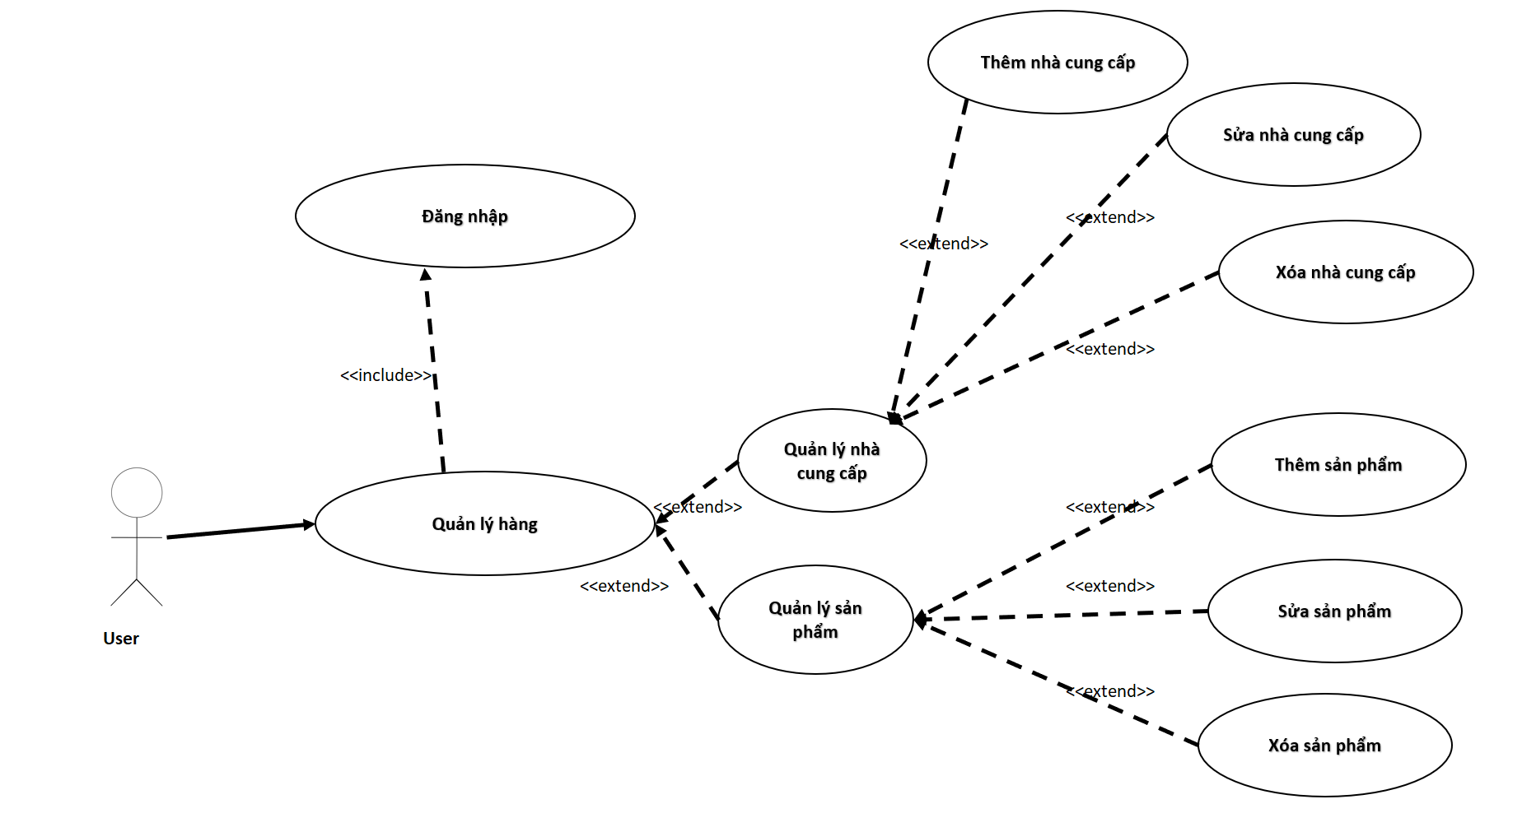

## 2. Use case: Đăng nhập

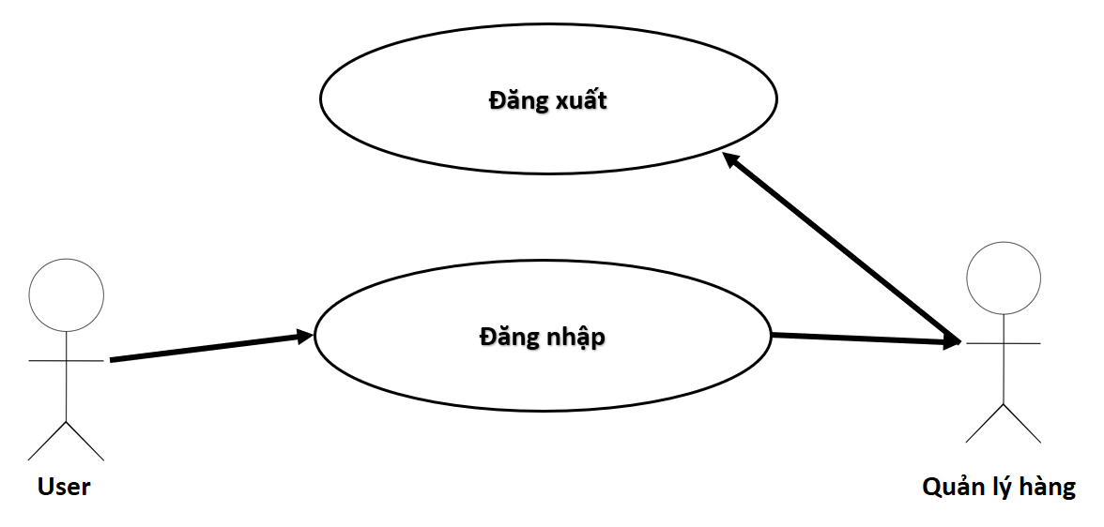

Tên use case: Đăng nhập

Mô tả: Người dùng nhập thông tin tài khoản (tên đăng nhập và mật khẩu) để truy cập vào hệ thống.

Điều kiện kích hoạt: Người dùng muốn truy cập vào hệ thống.

Tiền điều kiện: Người dùng phải có tài khoản hợp lệ đã được đăng ký trong hệ thống.

Hậu điều kiện: Người dùng được xác thực và chuyển đến trang chủ của hệ thống.

Luồng sự kiện:

Người dùng nhập tên đăng nhập và mật khẩu vào form đăng nhập.

Hệ thống kiểm tra tính hợp lệ của thông tin đăng nhập.

Nếu thông tin hợp lệ, hệ thống xác thực người dùng và chuyển đến trang chủ.

Nếu thông tin không hợp lệ, hệ thống hiển thị thông báo lỗi và yêu cầu người dùng nhập lại.

## 3. Use Case: Thêm nhà cung cấp

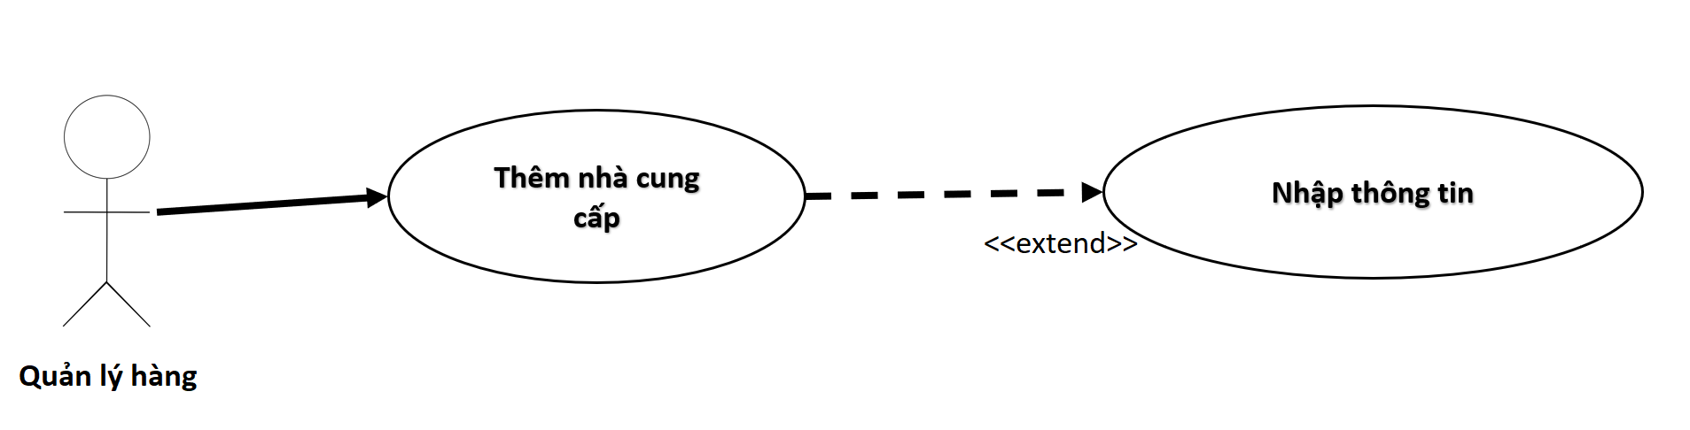Tên use case: Thêm nhà cung cấp

Mô tả: Quản trị viên thêm mới một nhà cung cấp vào hệ thống.

Điều kiện kích hoạt: Quản trị viên muốn thêm nhà cung cấp mới.

Tiền điều kiện: Quản trị viên phải đăng nhập và có quyền thêm nhà cung cấp.

Hậu điều kiện: Nhà cung cấp mới được thêm vào hệ thống.

Luồng sự kiện:

Quản trị viên chọn chức năng "Thêm nhà cung cấp".

Quản trị viên nhập thông tin của nhà cung cấp (tên, địa chỉ, số điện thoại, email, ...).

Hệ thống kiểm tra tính hợp lệ của thông tin.

Nếu thông tin hợp lệ, hệ thống lưu thông tin nhà cung cấp mới vào cơ sở dữ liệu.

Hệ thống hiển thị thông báo thành công và cập nhật danh sách nhà cung cấp.

## 4. Use Case: Sửa nhà cung cấp

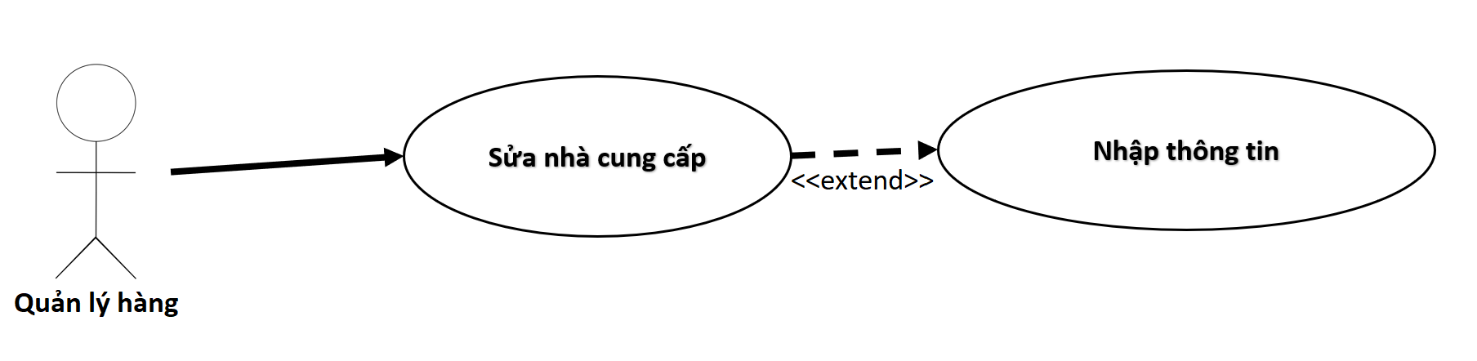

Tên use case: Sửa nhà cung cấp

Mô tả: Quản trị viên chỉnh sửa thông tin của một nhà cung cấp đã có trong hệ thống.

Điều kiện kích hoạt: Quản trị viên muốn chỉnh sửa thông tin của một nhà cung cấp.

Tiền điều kiện: Quản trị viên phải đăng nhập và có quyền chỉnh sửa nhà cung cấp.

Hậu điều kiện: Thông tin nhà cung cấp được cập nhật trong hệ thống.

Luồng sự kiện:

Quản trị viên chọn chức năng "Sửa nhà cung cấp".

Quản trị viên chọn nhà cung cấp cần chỉnh sửa từ danh sách.

Quản trị viên chỉnh sửa thông tin cần thay đổi.

Hệ thống kiểm tra tính hợp lệ của thông tin mới.

Nếu thông tin hợp lệ, hệ thống cập nhật thông tin nhà cung cấp trong cơ sở dữ liệu.

Hệ thống hiển thị thông báo thành công và cập nhật danh sách nhà cung cấp.

## 5. Use Case: Xóa nhà cung cấp

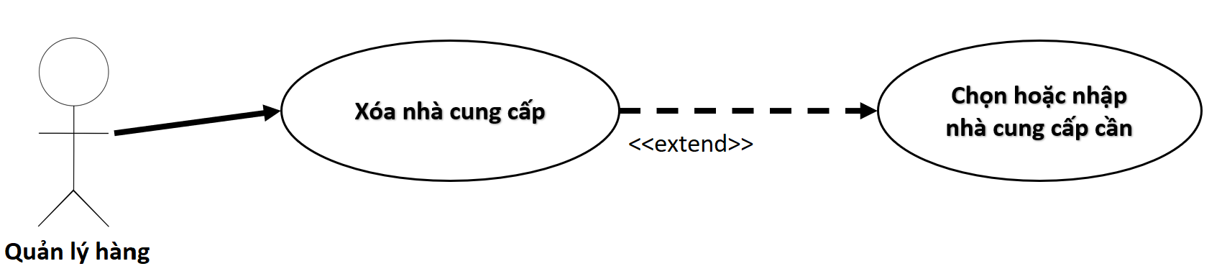

Tên use case: Xóa nhà cung cấp

Mô tả: Quản trị viên xóa một nhà cung cấp khỏi hệ thống.

Điều kiện kích hoạt: Quản trị viên muốn xóa một nhà cung cấp.

Tiền điều kiện: Quản trị viên phải đăng nhập và có quyền xóa nhà cung cấp.

Hậu điều kiện: Nhà cung cấp được xóa khỏi hệ thống.

Luồng sự kiện:

Quản trị viên chọn chức năng "Xóa nhà cung cấp".

Quản trị viên chọn nhà cung cấp cần xóa từ danh sách.

Hệ thống hiển thị cảnh báo xác nhận xóa.

Quản trị viên xác nhận xóa.

Hệ thống kiểm tra ràng buộc dữ liệu liên quan.

Nếu không có ràng buộc dữ liệu hoặc quản trị viên xác nhận xóa ràng buộc, hệ thống xóa nhà cung cấp khỏi cơ sở dữ liệu.

Hệ thống hiển thị thông báo thành công và cập nhật danh sách nhà cung cấp.

## 6. Use Case: Thêm sản phẩm

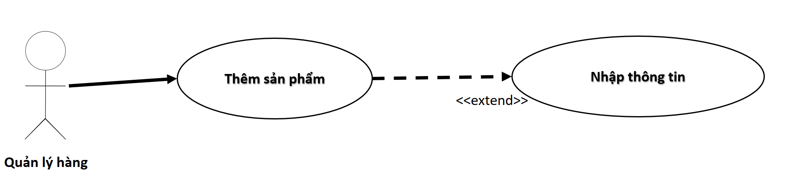

Tên use case: Thêm sản phẩm

Mô tả: Quản trị viên thêm mới một sản phẩm vào hệ thống.

Điều kiện kích hoạt: Quản trị viên muốn thêm sản phẩm mới.

Tiền điều kiện: Quản trị viên phải đăng nhập và có quyền thêm sản phẩm.

Hậu điều kiện: Sản phẩm mới được thêm vào hệ thống.

Luồng sự kiện:

Quản trị viên chọn chức năng "Thêm sản phẩm".

Quản trị viên nhập thông tin của sản phẩm (tên sản phẩm, danh mục, số lượng tồn kho, đơn giá, nhà cung cấp, hình ảnh, ...).

Hệ thống kiểm tra tính hợp lệ của thông tin.

Nếu thông tin hợp lệ, hệ thống lưu thông tin sản phẩm mới vào cơ sở dữ liệu.

Hệ thống hiển thị thông báo thành công và cập nhật danh sách sản phẩm.

## 7.Use Case: Sửa sản phẩm

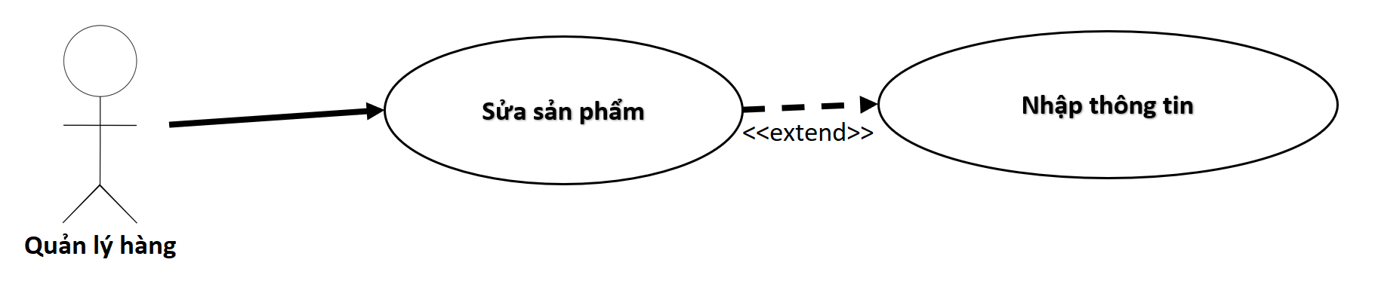

Tên use case: Sửa sản phẩm

Mô tả: Quản trị viên chỉnh sửa thông tin của một sản phẩm đã có trong hệ thống.

Điều kiện kích hoạt: Quản trị viên muốn chỉnh sửa thông tin của một sản phẩm.

Tiền điều kiện: Quản trị viên phải đăng nhập và có quyền chỉnh sửa sản phẩm.

Hậu điều kiện: Thông tin sản phẩm được cập nhật trong hệ thống.

Luồng sự kiện:

Quản trị viên chọn chức năng "Sửa sản phẩm".

Quản trị viên chọn sản phẩm cần chỉnh sửa từ danh sách.

Quản trị viên chỉnh sửa thông tin cần thay đổi.

Hệ thống kiểm tra tính hợp lệ của thông tin mới.

Nếu thông tin hợp lệ, hệ thống cập nhật thông tin sản phẩm trong cơ sở dữ liệu.

Hệ thống hiển thị thông báo thành công và cập nhật danh sách sản phẩm.

## 8. Use case: xóa sản phẩm

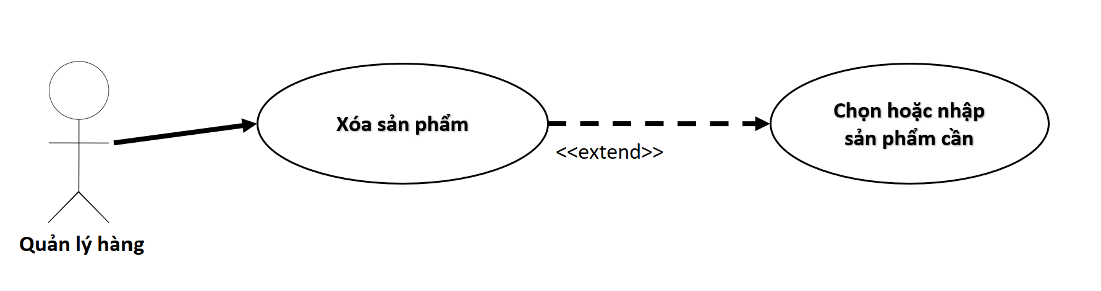

Tên use case: Xóa sản phẩm

Mô tả: Quản trị viên xóa một sản phẩm khỏi hệ thống.

Điều kiện kích hoạt: Quản trị viên muốn xóa một sản phẩm.

Tiền điều kiện: Quản trị viên phải đăng nhập và có quyền xóa sản phẩm.

Hậu điều kiện: Sản phẩm được xóa khỏi hệ thống.

Luồng sự kiện:

Quản trị viên chọn chức năng "Xóa sản phẩm".

Quản trị viên chọn sản phẩm cần xóa từ danh sách.

Hệ thống hiển thị cảnh báo xác nhận xóa.

Quản trị viên xác nhận xóa.

Hệ thống kiểm tra ràng buộc dữ liệu liên quan.

Nếu không có ràng buộc dữ liệu hoặc quản trị viên xác nhận xóa ràng buộc, hệ thống xóa sản phẩm khỏi cơ sở dữ liệu.

Hệ thống hiển thị thông báo thành công và cập nhật danh sách sản phẩm.

# III. YÊU CẦU PHI CHỨC NĂNG

## 1. Hiệu năng

Hệ thống phải phản hồi các yêu cầu của người dùng trong thời gian không quá 2 giây.

Hệ thống phải có khả năng xử lý đồng thời ít nhất 100 người dùng.

## 2. Bảo mật

Mật khẩu người dùng phải được mã hóa trước khi lưu trữ.

Hệ thống phải hỗ trợ xác thực hai yếu tố cho các quản trị viên.

## 3. Tính khả dụng

Hệ thống phải sẵn sàng hoạt động 24/7, ngoại trừ thời gian bảo trì đã được lên kế hoạch.

## 4. Bảo trì

Hệ thống phải dễ dàng mở rộng và sửa chữa.

Cơ sở dữ liệu phải được sao lưu hàng ngày.

# IV. MÔ HÌNH DỮ LIỆU

Hệ thống quản lý nhà cung cấp và sản phẩm sử dụng một mô hình dữ liệu quan hệ với các bảng chính bao gồm Users (Người dùng), Suppliers (Nhà cung cấp), Products (Sản phẩm) và ProductImages (Hình ảnh sản phẩm). Các bảng này được thiết kế để lưu trữ thông tin cần thiết và đảm bảo tính toàn vẹn của dữ liệu thông qua việc sử dụng các ràng buộc chính và khóa ngoại.

## 1. Mô hình và Mô tả Dữ liệu

Bảng: Users (Người dùng)

UserID: Mã người dùng, kiểu INT, là khóa chính của bảng.

Username: Tên đăng nhập của người dùng, kiểu VARCHAR(50), không được trùng lặp và không được để trống.

PasswordHash: Mã băm mật khẩu, kiểu VARCHAR(255), không được để trống.

Email: Địa chỉ email của người dùng, kiểu VARCHAR(100), không được trùng lặp và không được để trống.

EmployeeID: Mã nhân viên, kiểu INT, là khóa ngoại liên kết với bảng nhân viên, không được để trống.

CreatedAt: Thời gian tạo tài khoản, kiểu TIMESTAMP, mặc định là thời gian hiện tại.

Bảng: Suppliers (Nhà cung cấp)

SupplierID: Mã nhà cung cấp, kiểu INT, là khóa chính của bảng.

SupplierName: Tên nhà cung cấp, kiểu VARCHAR(100).

ContactInfo: Thông tin liên hệ, kiểu VARCHAR(100).

Address: Địa chỉ của nhà cung cấp, kiểu VARCHAR(255).

Phone: Số điện thoại của nhà cung cấp, kiểu VARCHAR(20).

Email: Địa chỉ email của nhà cung cấp, kiểu VARCHAR(100).

CreatedBy: Mã người tạo, kiểu INT, là khóa ngoại liên kết với bảng Users.

UpdatedBy: Mã người cập nhật, kiểu INT, là khóa ngoại liên kết với bảng Users.

UpdatedAt: Thời gian cập nhật thông tin, kiểu TIMESTAMP.

Bảng: Products (Sản phẩm)

ProductID: Mã sản phẩm, kiểu INT, là khóa chính của bảng.

ProductName: Tên sản phẩm, kiểu VARCHAR(100).

Category: Danh mục sản phẩm, kiểu VARCHAR(50).

StockQuantity: Số lượng tồn kho, kiểu INT.

UnitPrice: Giá đơn vị sản phẩm, kiểu DECIMAL(10, 2).

SupplierID: Mã nhà cung cấp, kiểu INT, là khóa ngoại liên kết với bảng Suppliers.

CreatedBy: Mã người tạo, kiểu INT, là khóa ngoại liên kết với bảng Users.

UpdatedBy: Mã người cập nhật, kiểu INT, là khóa ngoại liên kết với bảng Users.

UpdatedAt: Thời gian cập nhật thông tin, kiểu TIMESTAMP.

Bảng: ProductImages (Hình ảnh sản phẩm)

ImageID: Mã hình ảnh, kiểu INT, là khóa chính của bảng.

ProductID: Mã sản phẩm, kiểu INT, là khóa ngoại liên kết với bảng Products.

ImageUrl: Đường dẫn URL của hình ảnh, kiểu VARCHAR(255).

CreatedAt: Thời gian tạo hình ảnh, kiểu TIMESTAMP.

## 2. Ràng buộc Hệ thống và Thiết kế

Ràng buộc Hệ thống:

Tất cả các bảng đều phải có khóa chính (Primary Key) để đảm bảo tính duy nhất cho mỗi bản ghi.

Các khóa ngoại (Foreign Key) được sử dụng để liên kết giữa các bảng, đảm bảo tính toàn vẹn của dữ liệu.

Ràng buộc Thiết kế:

Các trường trong bảng phải có các ràng buộc NOT NULL nếu thông tin đó bắt buộc.

Các trường cần thiết phải có ràng buộc UNIQUE để đảm bảo tính duy nhất, ví dụ như trường Username và Email trong bảng Users.

Các bảng phải có các trường TIMESTAMP để theo dõi thời gian tạo và cập nhật dữ liệu, giúp quản lý và kiểm soát thông tin hiệu quả hơn.

Hệ thống này được thiết kế để đảm bảo dữ liệu được lưu trữ một cách an toàn, có tính toàn vẹn cao và dễ dàng mở rộng trong tương la